Uschi Schmidt-Hoensdorf
Vorsitzende Kreisgruppe Erding
Telefon: 08083/9176 – 0177 4101126
E-Mail: erding@lbv.de

LBV | Postfach 158, 84420 Isen

April 2023

Liebe Vereinsmitglieder!

Der Frühling kommt dieses Jahr nicht so richtig in Gang. Das extrem nasse Wetter im April kann erhebliche Schäden an der Brut anrichten – Regen, Wind, Kälte – das verkraften so empfindliche kleine Lebewesen auf Dauer nicht. Aber das Leben drängt ans Licht und wir vertrauen auf die Selbstheilungskräfte der Natur – aber nicht ausschließlich. Es ist wichtig, die Natur um uns herum ein bisschen zu schonen:

Schutz für Bodenbrüter
Die Vogelbrutsaison für Wiesenbrüter ist in vollem Gang. Deshalb bitten wir Hundebesitzer auch in diesem Jahr - insbesondere im April, Mai und Juni -, ihre Tiere bei allen geschützten Wiesen an die Leine zu nehmen. Die sensiblen Brutgebiete etwa beim Freisinger Buckl, auf der Burger Wiese, im Dorfner Moos sowie am Thenner Weiher sind für Bodenbrüter wie Feldlerche oder Kiebitze bekannt. Über die Untere Naturschutzbehörde sowie den Landesbund für Vogelschutz wurden dort jeweils Schilder aufgestellt, die Informationen zum Schutz der raren bodenbrütenden Vögel geben.

Ursprünglich brütete der Kiebitz vor allem auf artenreichen Feuchtwiesen. Heute weicht er mit mäßigem Erfolg dem Landschaftswandel aus und brütet auch auf offenen Bodenstellen in Äckern. Neben den Veränderungen in der Landwirtschaft und dem Flächenverlust machen dem Flugkünstler auch tierische Räuber und Störungen von Menschen zu schaffen - und das besonders während der kräftezehrenden Brutzeit. Um den laut Roter Liste Bayern stark gefährdeten Kiebitz im Isental zu halten, ist daher das Engagement aller gefragt.
Zum Erhalt und zur Verbesserung des Lebensraums vom Kiebitz wurden in den vergangenen Jahren verschiedene Maßnahmen im Isental angestoßen. Doch damit die Bemühungen auch Erfolg haben, braucht es während der Brutzeit Ruhe im Gebiet. Wildtiere und besonders Bodenbrüter reagieren sehr empfindlich auf Störungen. Bodenbrüter betrachten Menschen und Hunde, sobald sie in die Nähe des Geleges kommen, als Gefahr und verlassen deshalb das Nest. Werden die Vögel häufig bei ihrem Brutgeschäft gestört, drohen die zurückgelassenen Eier auszukühlen. Im schlimmsten Fall wird das Gelege aufgegeben. Ruhezeiten insbesondere bei Dämmerung und in der Nacht müssen unbedingt eingehalten werden. Ausgeschilderte Wege dürfen nicht verlassen werden.
Wiedehopf, Kuckuck und Igel melden
Mit den ersten Frühlingstagen erklingt auch der markante Ruf des Kuckucks wieder. Die ersten der bekannten Vögel sind bereits im Freistaat zu hören. Hier war der erste Ruf am 17.2.2023 bei Kopfsburg zu hören, etwa eine Woche früher als üblich. Der LBV bittet auch in diesem Jahr alle Naturfreunde, den ersten Kuckuck-Ruf, den sie hören, zu melden. "Die gesammelten Daten sollen uns helfen herauszufinden, ob sich die Ankunftszeit der Kuckucke langfristig verändert – zum Beispiel als Reaktion auf den Klimawandel", erklärt die LBV-Biologin Dr. Angelika Nelson. Darüber hinaus will der LBV wissen, wo der bekannte Frühlingsbote überhaupt noch ruft. Denn deutschlandweit geht der Bestand des Kuckucks zurück. Mit einer Meldung unter www.lbv.de/kuckuck kann jeder und jede am Forschungsprojekt teilnehmen und damit wertvolle Daten liefern. Auf der Live-Karte des LBV können Interessierte außerdem die Ankunft des Kuckucks in Bayern mitverfolgen.
Neue Bleibe für den Erdinger Storch gesucht
Im zweiten Jahr brüten die Störche nun auf dem Dach der alten Mälzerei in der Stadtmitte. Leider haben sich die großen Schreitvögel die Antennenvorrichtung eines Mobilfunkanbieters ausgesucht und diesen so dicht bebaut, dass die Funksignale teilweise erheblich gestört werden. Wir suchen daher einen anderen geeigneten Platz. Der Umzug findet dann ohne den Untermieter statt, also ab September und bis max. Februar nächsten Jahres.
Wer also etwas in Erfahrung bringen kann, bitte melden! Geeignet ist ein Dach, das so hoch sein sollte wie das jetzige, einen standfesten Kamin hat – Horste werden schon mal bis zu 1 t schwer! – oder auf dem man einen Ständer anbringen könnte. Auch ein Grundstück in der Nähe käme in Frage, auf dem man einen Mast errichten könnte.

Störche werden immer erfolgreicher bei ihrer Brut. Sie haben nun auch in Forstern einen neuer Horst etabliert.

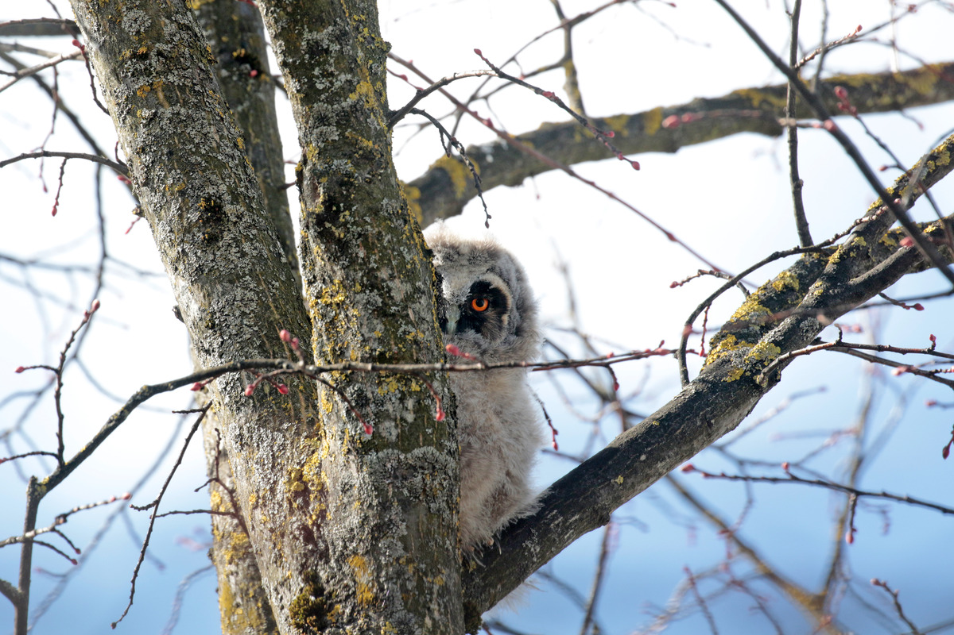

Bruterfolg einer Waldohreule am Flughafen München.

Einspruch eingelegt gegen den geplanten Linearen Hochwasserschutz
Im Rahmen des derzeit laufenden Planfeststellungsverfahren für den sog. linearen Hochwasserschutz, der in Altenerding u.a. das Einziehen von bis zu 1,20 m hohen Spuntwänden vorsieht und die Zerstörung einer wundervollen Flusslandschaft, die im grünen Band von Erding belegen ist, haben wir einen Einspruch formuliert. Wir arbeiten eng mit der Bürgerinitiative Hochwasserschutz Erding und dem Bund Naturschutz zusammen, um die nicht tragbare erhebliche und nachhaltige Beeinträchtigung des Landschaftshaushaltes, der Tier- und Pflanzenwelt und somit der Menschen, zu stoppen. Bekanntlich gibt es naturverträglichere Varianten, diese wurden jedoch bei der Abwägung nicht berücksichtigt.

Mitmachen bei der Aktion vogelfreundlicher Garten!
Klar kann man seinen Garten einfach verwildern lassen und dann als „Naturgarten“ genießen. Aber man kann es auch so machen, dass er wild, schön, durchdacht, ökologisch wertvoll und zudem auch noch ästhetisch anspruchsvoll ist. Jedenfalls sind wilde Ecken und heimische Pflanzen, vor allem Blühpflanzen gefragt, denn diese sind Rückzugsgebiete und Naturschutz pur. Jeder auch noch so kleine Beitrag zählt!
Falls Sie sich noch nicht angemeldet haben zum Mitmachen bei der landesweiten LBV-Aktion ist dies noch bis Ende September 2023 möglich, wir freuen uns!

Genießen Sie den Frühling und das Vogelkonzert – und falls Sie mögen:
Am Samstag, 29.04.2023 führt uns unser Birder Ivor im Rahmen einer
Vogelstimmenwanderung im Dorfener Moos zu den Feldvögeln auf einem
Rundweg zur Mehlmühle zwischen Hampersdorf und Kloster Moosen entlang der Isen
Treffpunkt: Volksfestplatz Dorfen
08:30 – ca. 11:00 Uhr

Mit herzlichen Grüßen,
U. Schmidt-Hoensdorf
für das Team des LBV KG Erding

